الجمهورية الجزائرية الديمقراطية الشعبية
مديرية التربية لولاية خنشلة السنة الدراسية: 2022/2023
متوسطة: بوستة بلقاسم (بابار) التاريخ: 04 ديسمبر 2022
المستوى: الثانية متوسط اختبار الثلاثي الأول في مادة العلوم الفزيائية والتكنولوجيا المدة: ساعة ونصف
التمرين الأول (6ن):
- غاب صديقك عن درس الرموز الكيميائية فطلب منك مساعدته لفهمه.
- اتمم الجدول التالي لمساعدة زميلك:
ذرة أو جزيء | كبريت الحديد | .................. | .................. | الآزوت | .................. | كروم
الرمز أو الصيغة | .................. | $$Cu$$ | $${CO}_{2}$$ | .................. | $${Cl}_{2}$$ | ..................
بعد التحول | قبل التحول |  | التحول
............ | غاز الأكسجين + الكربون |  | احتراق الكربون
............ | ............ | ............ | النموذج المتراص
............ ............ + ............ |  |  | الصيغ الكيميائية

- " يحترق الكربون في وجود غاز ثنائي الأكسجين فينتج غاز يعكر رائق الكلس. "
  - حدد نوع التحول الحاصل؟ علل إجابتك
  - عبر عن التحول الحاصل بالنموذج المتراص ثم بالصيغ الكيميائية والحالة الفيزيائية وفق الجدول التالي.

التمرين الثاني (6ن):
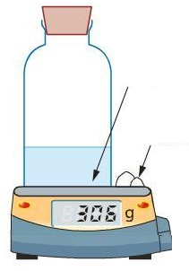
قام عبد المؤمن بوزن كتلة كمية من بيكربونات الصوديوم مع قارورة بها كمية من الخل (الوثيقة 1) بعد ذلك وضعها داخل القارورة وقام بغلقها فلاحظ انطلاق غاز يعكر رائق الكلس.
خل
- حدد نوع التحول الحاصل في هذه التجربة؟ برّر اجابتك.
بيكربونات
الصوديم
- من بين التركيبات المقترحة أدناه (الوثيقة 2).
- حدد التركيب الذي لاحظه عبد المؤمن بعد وضعه لكمية بيكربونات الصوديوم
داخل القارورة؟ برّر إجابتك.
- قام عبد المؤمن بفتح سدادة القارورة للحظات ثم أعاد غلقها، بعدها قام بإعادة وزنها
الوثيقة 1
(الوثيقة -1-)
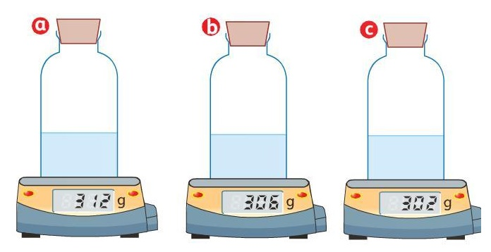
- اختر من بين التركيبات السابقة (الوثيقة 2) التركيب المناسب في هذه الحالة؟
(1)
(2)
(3)

الوثيقة 2

اقلب الصفحة 1/2
الوضعية الإدماجية (8ن):
خاطب ياسر أباه فرحا " لطالما تعبت من دحرجة قارورة غاز البوتان يا أبي واليوم تم تزويد بيتنا بغاز الميثان (يتكون من ذرة كربون و4 ذرات هيدروجين) الذي يحترق في وجود غاز ثنائي الأكسجين فينتج غاز ثنائي أكسيد الكربون وبخار الماء.
- أكتب الصيغة الكيميائية لهذا الغاز.
- قدم بروتوكول تجريبي للكشف عن غاز ثنائي الأكسجين.
- عبر عن هذا التحول وفق الجدول التالي:
بعد التحول |  | قبل التحول |  | التحول
............ | ............ | ............ | ............ | احتراق غاز الميثان
............ | ............ | ............ | ............ | النموذج الجزيئي المتراص
............ + ............ |  | ............ + ............ |  | الصيغة الكيميائية مع الحالة الفيزيائية
- ماذا تستنتج فيما يخص نوع الذرات ونوع الجزيئات؟

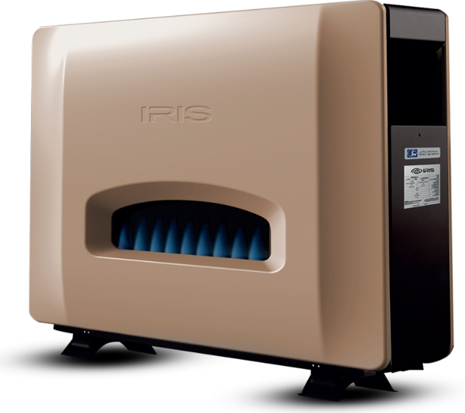

" رأسمالك علمك، وعدوك جهلك "

بالتوفيق للجمي

